Dzień dobry, 28. 04. 2020r.
Temat kompleksowy: JESTEM POLAKIEM I EUROPEJCZYKIEM
Temat dnia: WIEŚ
Myślę, że każdy z Was był kiedyś na wsi, a może mieszkają tam Wasi dziadkowie. Z pewnością wiecie, jak wygląda wieś, czym się różni od miasta.
Zad. 1
Usiądźcie wygodnie, bądź połóżcie się na dywanie i porozmawiajcie o wsi. Czym charakteryzuje się wieś? Odpowiedzcie na kilka pytań:
- Jakie domy można zobaczyć na wsi?
- Czy zobaczymy na niej bloki?
- Co to jest zabudowa szeregowa?
- Czy na wsi są ogródki, ogrody, sady, pola?
- Czy na wsi są ogrodzenia wokół domów?
- Dlaczego wokół domów są ogrodzenia?
- Czy na wsi spotkamy zwierzęta? Jakie?
- Czy jest na wsi dużo domów?
- Dlaczego te domy nie są takie wysokie, wielopiętrowe? Od czego to zależy?
- Czy na wsi jest dużo sklepów, dróg? Dlaczego tak się dzieje?
- Czy na wsi znajdują się fabryki, zakłady produkcyjne, markety? Dlaczego?
- Czy na wsi znajdziemy wiele pól uprawnych? Dlaczego?

To trudne dla maluchów pytania, ale dzieci są tak mądre i spostrzegawcze, że z pewnością zauważają różnice i cechy charakterystyczne miasta i wsi.

Z pewnością znajdziecie Państwo w domu książki o wsi, o mieście. Są to doskonałe pomoce dydaktyczne do pracy z dzieckiem.

Przygotowałam kilka rycin pomocnych do pracy.
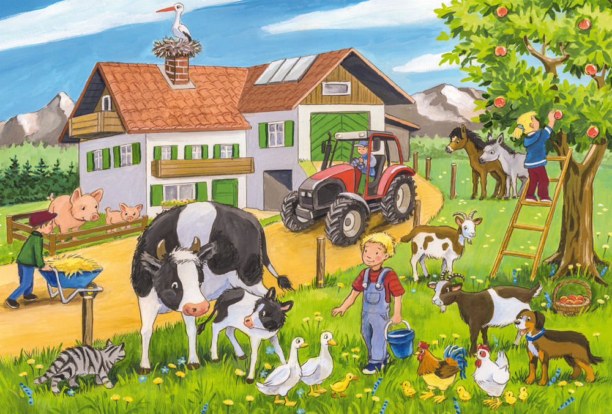
gospodarstwo rolne
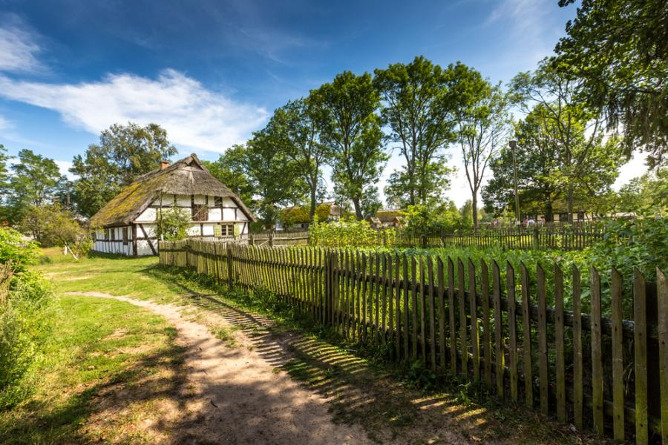
Jeszcze inne ujęcie wsi

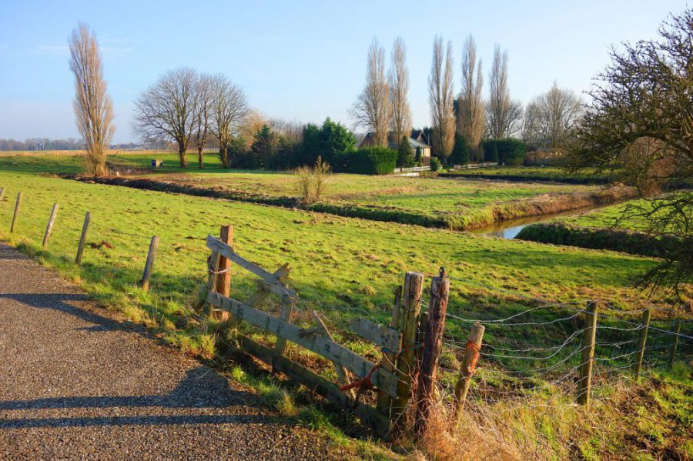
Widok zabudowy wiejskiej na tle pól, łąk..
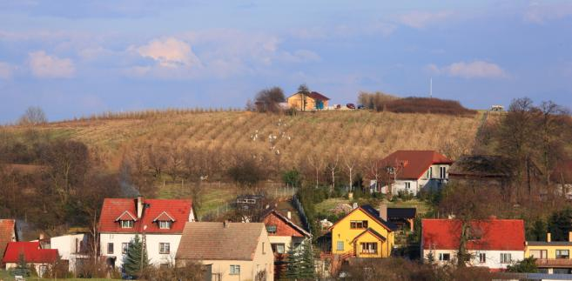
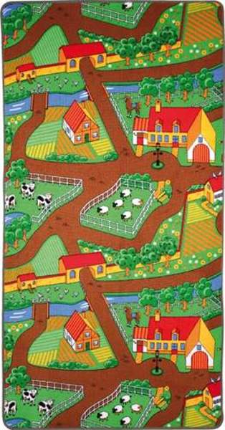
Widok wsi z lotu ptaka
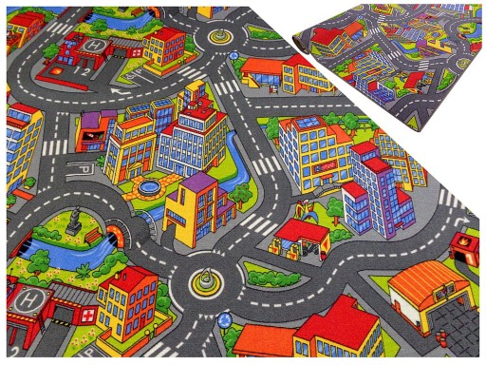
Widok miasta z lotu ptaka
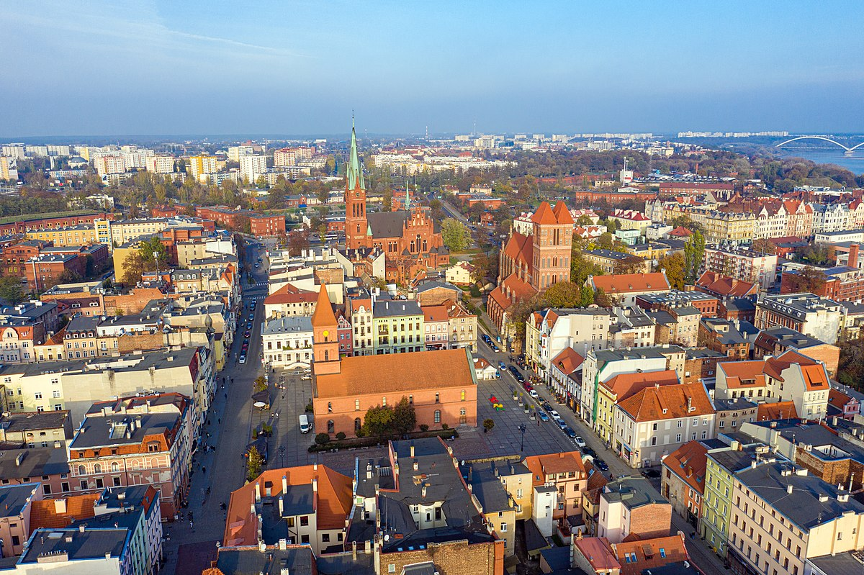
Widok miasta z lotu ptaka

Zad. 2
Zapraszam na stary, ale ciekawy film edukacyjny pt.”Jedynkowe przedszkole- Wieś i Miasto”, gdzie z bohaterami odwiedzice te ciekawe, acz odmienne miejsca.

https://www.youtube.com/watch?v=RKxwNYHxgmM

Znalazłam jeszcze jeden film dla nieco starszych dzieci (nawet szkolnych), ale może nasze maluchy i Państwa też zainteresuje taka forma prezentacji. Film nosi tytuł: „Miasto vs Wieś”

https://www.youtube.com/watch?v=ClyVun2QwDw

Porównajcie wieś z miastem i poszukajcie jak najwięcej różnic.

Zad. 3
Proszę wydrukować/ samodzielnie narysować ołówkiem obrazek wsi i miasta. Niech dziecko wskaże, na którym obrazku znajduje się wieś/ miasto, a następnie pokoloruje oba obrazki. Jeśli ma ochotę, niech sam narysuje widoki wsi, a także ciekawostki miasta. Prace proszę podpisać i schować do teczki. Wysyłam kilka kolorowanek, które można powiększyć i wydrukować. Możecie narysować kilka charakterystycznych elementów wsi i miasta.

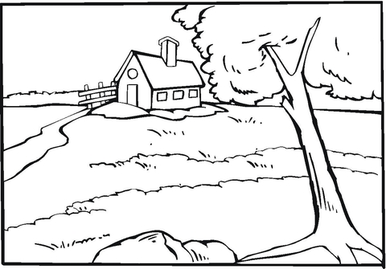
Widok domu na wsi wśród pól i łąk
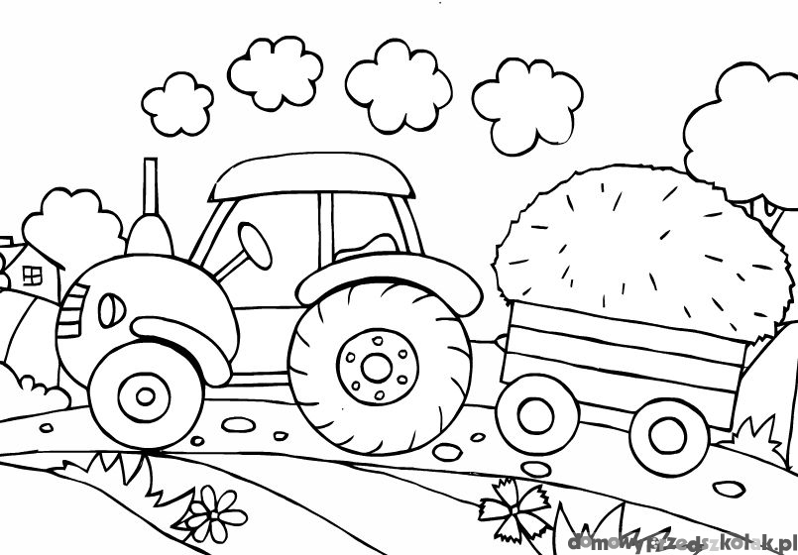

Praca rolnika w polu
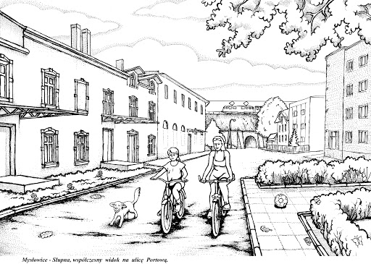
Życie w mieście, a raczej miasteczku

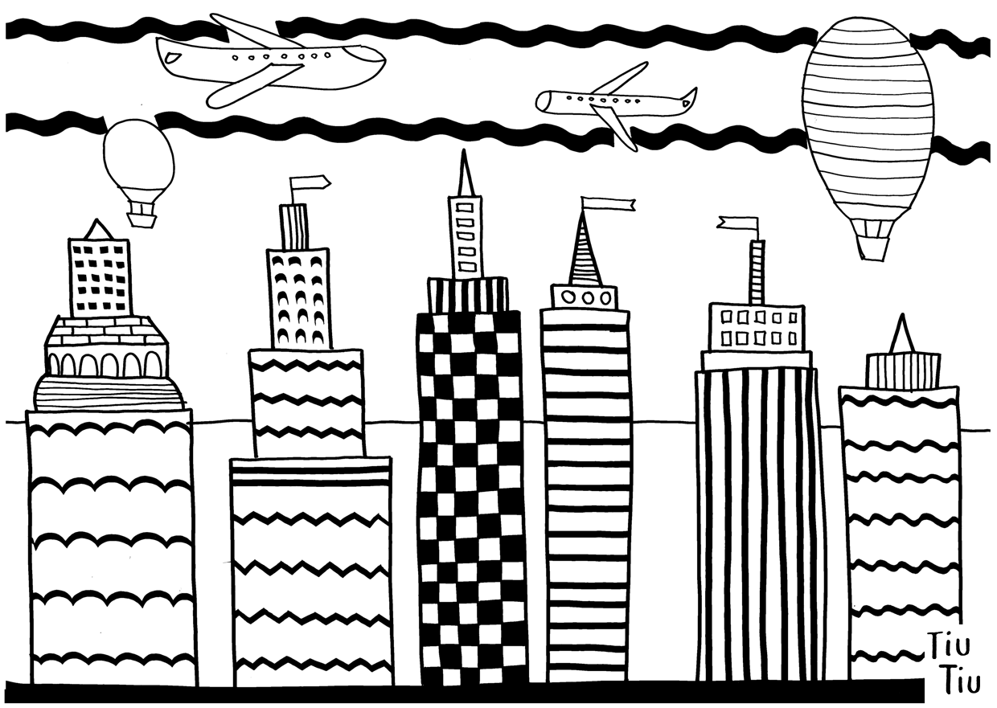
Życie w mieście……

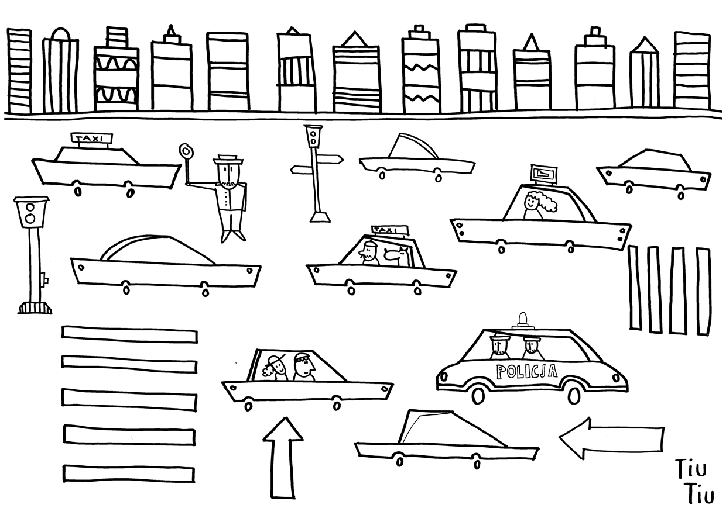
Życie uliczne w mieście…
Zad. 4
Zadanie matematyczno- plastyczne: mały, większy, największy, ile, tyle samo.
Proszę wydrukować/ narysować: wiejskie domy, miejskie bloki różnej wielkości. Domy wiejskie ułożyć od najmniejszego do największego, a domy miejskie od największego do najmniejszego. Ile jest domów wiejskich, a ile miejskich. Których domów jest więcej, a których mniej? A może jest ich tyle samo? Co to znaczy: tyle samo?
Proszę przykleić do kartki powstałe kombinacje matematyczne i podpisać prace. Dzieci mogą również wykorzystać obrazki domów i wykonać pracę plastyczną pt. „Moja wieś, moje miasto”. Dorysować drzewa, drogi, ludzi, samochody, niebo, tło itd.
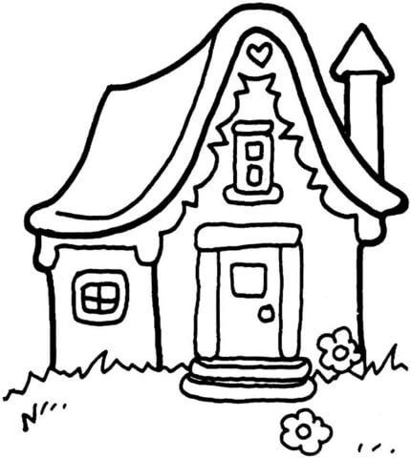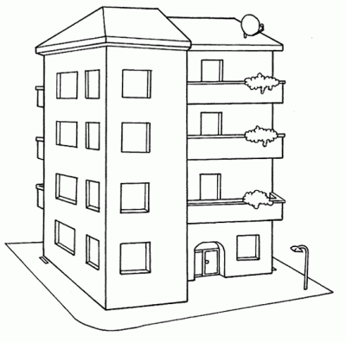

Serdecznie pozdrawiam Was wszystkich- Renata Kowalska

